A,
Carta de presentación
El Editor
Envío de manuscrito para publicación
Estimado señor,
Tengo la intención de publicar un artículo titulado “ Publicar no en inglés ” en su estimada revista como Carta al Director
En adelante actuaré como responsable de la correspondencia relacionada con el artículo en nombre de todos los contribuyentes.
Publicación previa
Apoyo
Sin conflicto de interés
Por la presente, cedo los derechos de autor en exclusiva a la revista, en el caso de que el artículo sea publicado en la misma.
Nos gustaría sugerir los siguientes revisores para el artículo.
Gracias,
Un saludo,

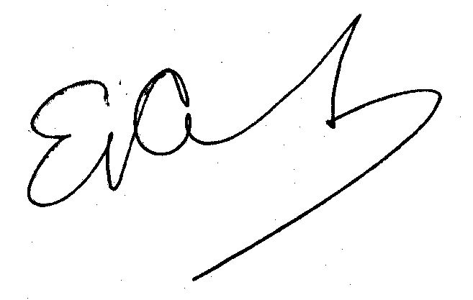
Firma

Eduardo B. Arribalzaga

E-mail -:piedralta@hotmail.com

Contribución (se cumplimentará según corresponde y se enviará copia firmada)
Título del Manuscrito: ________________________________________________________________________________
Yo / nosotros certificamos que he / hemos participado en el contenido intelectual, la concepción y el diseño de este trabajo o el análisis e interpretación de los datos (si procede), así como la redacción del manuscrito, asumimos la responsabilidad pública por ello y mi / nuestro nombre aparece como un contribuyente. Yo / Nosotros creemos que el manuscrito representa un trabajo válido. Ni este manuscrito ni uno con contenido sustancialmente similar bajo mi / nuestra autoría ha sido publicado o está siendo considerado para publicación en otro lugar, excepto lo indicado en la carta de presentación. Yo / nosotros hacemos constar que todos los datos recogidos durante el estudio se presentan en este manuscrito y no hay datos del estudio que se vayan a publicar por separado. Yo / nosotros damos fe de que, si es solicitado por los editores, se proporcionarán los datos o se cooperará plenamente para obtener y proporcionar los datos en los que se basa el manuscrito, para su examen por los editores o las personas por ellos asignadas. Los intereses financieros, directos o indirectos, que existen o puedan existir para los contribuyentes individuales en relación con el contenido de este documento se han descrito en la carta de presentación. Las fuentes de apoyo fuera del proyecto han sido nombradas en la carta de presentación.
Yo / Nosotros por este documento transmitimos toda la propiedad del copyright, incluyendo todos los derechos generados por la operación, exclusivamente a esta revista, en el caso de que dicho trabajo sea publicado en la misma. La revista será propietaria de la obra, incluyendo 1) los derechos de autor; 2) el derecho de conceder permiso para publicar el artículo en su totalidad o en parte, con o sin tasa; 3) el derecho a producir impresiones previas o reimpresiones y traducir a otros idiomas distintos al español para la venta o la distribución gratuita; y 4) el derecho a publicar la obra en una colección de artículos en cualquier otro formato mecánico o electrónico.
Autorizamos al autor para correspondencia a hacer los cambios necesarios por petición de la revista, realizar el resto de la correspondencia en nuestro nombre y a que actúe como garante del manuscrito en nuestro nombre.
Todas las personas que han hecho contribuciones sustanciales al trabajo presentado en el manuscrito, pero que no son contribuyentes, se nombran en el reconocimiento y han dado a mí / nosotros su permiso por escrito para ser nombrados. Si yo / nosotros no incluimos un reconocimiento que significa yo / nosotros no hemos recibido importantes contribuciones de los no contribuyentes y por lo tanto, los no contribuyentes se ha omitido.

Nombre Firma Fecha
1 ------------------------------------------ --------------------- --------------------
2 ------------------------------------------ --------------------- --------------------
3 ------------------------------------------ --------------------- --------------------
4 ------------------------------------------ --------------------- --------------------
5 ------------------------------------------ --------------------- --------------------
6 ------------------------------------------ --------------------- --------------------

